Муниципальное бюджетное образовательное учреждение
«Центр развития ребенка - детский сад №90 «Подсолнушек»
Нижнекамского муниципального района
Республики Татарстан

ФОТООТЧЕТ
по проекту "Волшебница вода"
за 2020-2021 учебный год

2021

Отчет по творческому, информационно-исследовательскому
проекту "Волшебница-вода"

МБДОУ «ЦРР-детский сад №90
«Подсолнушек» НМР РТ

Чтение художественной литературы на тему:"Откуда вода попадает в дом" .Цель:Формировать и развивать у детей познавательное развитие к окружающему миру.(Сентябрь -2020г)
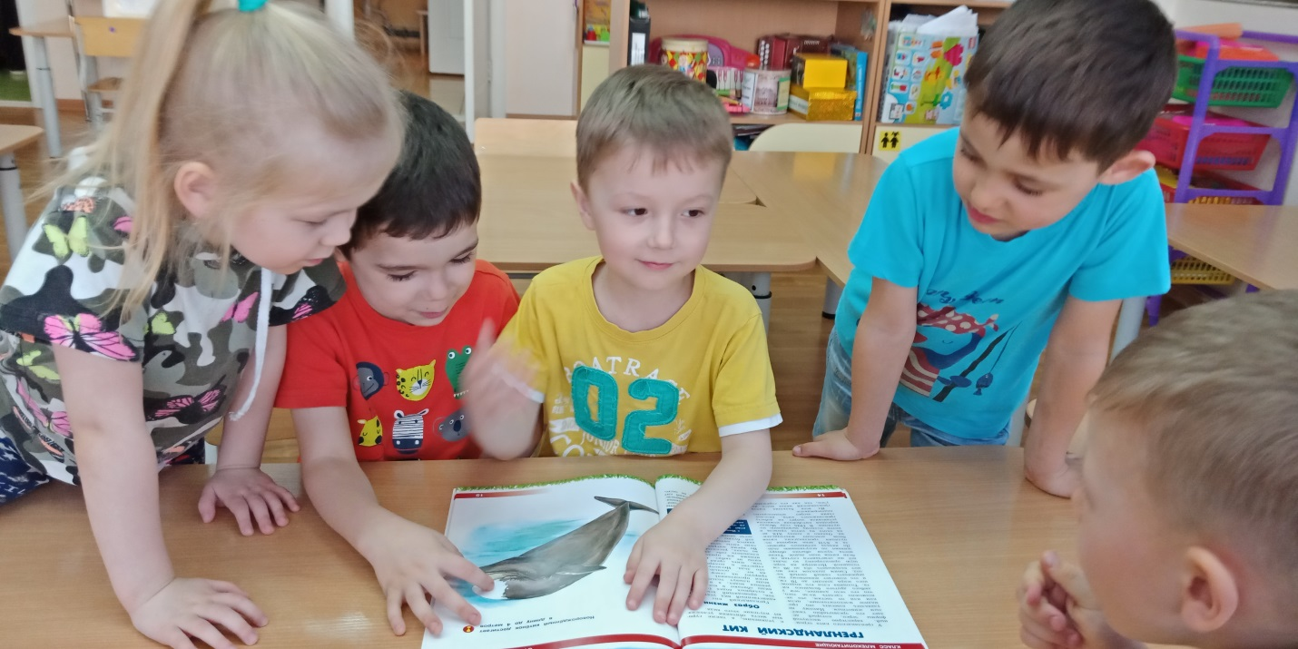
Опыты и эксперименты:"Рисование на асфальте" Цель:Формирование у детей знаний и представлений о воде, её свойствах. Развитие познавательных способностей детей в процессе совместной исследовательской деятельности, практических опытов с водой.(Сентябрь 2020г)
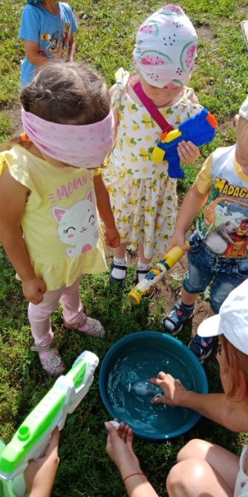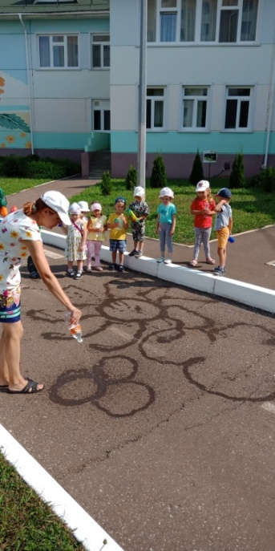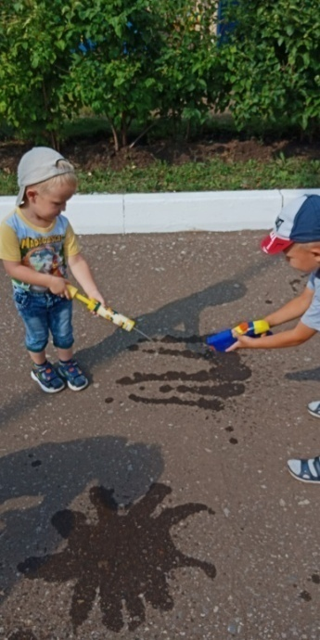
Совместныйтруд детей с воспитателем. Поливка грядок на огороде. Цель: развивать трудовые навыки детей; воспитывать самостоятельность, уверенность в своих умениях.(Сентябрь- 2020г)

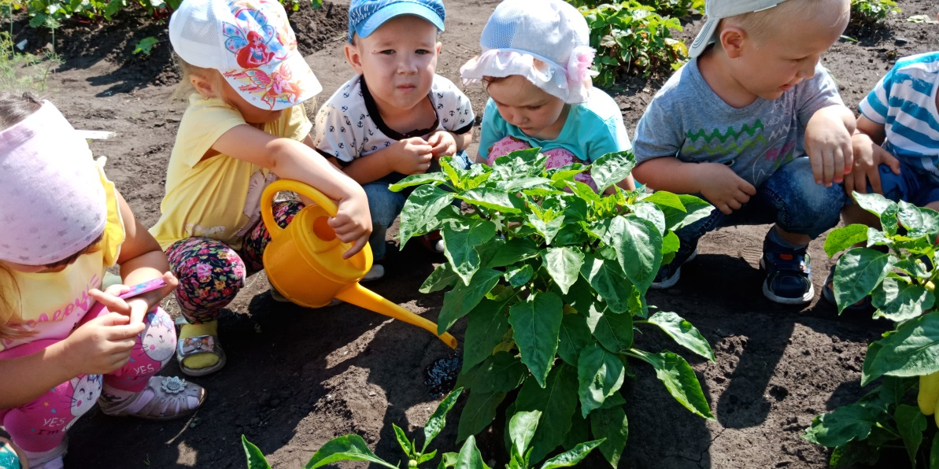

Беседа на тему "Что мы знаем о воде. Какая бывает вода".Просмотр мультфильма "Мойдодыр".Цель: уточнить и расширить представления детей о воде, ее видах, свойствах; об использовании воды в жизни человека;развивать исследовательские действия, внимание, память, мышление;воспитывать интерес к познанию окружающего мира, любознательность.(Сентябрь 2020г)
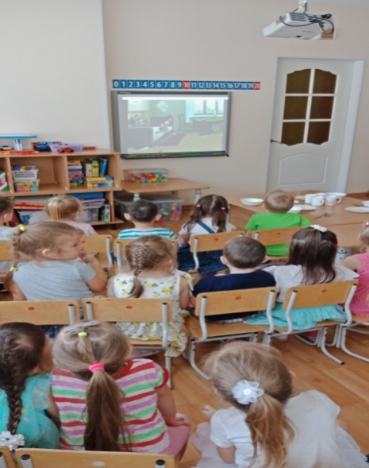

Опыты и эксперименты «Свойства воды»(сентябрь,2020)
Цели: познакомить детей со свойствами воды: прозрачностью, окрашиванию.
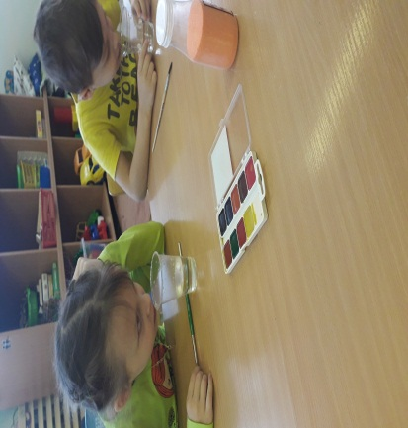
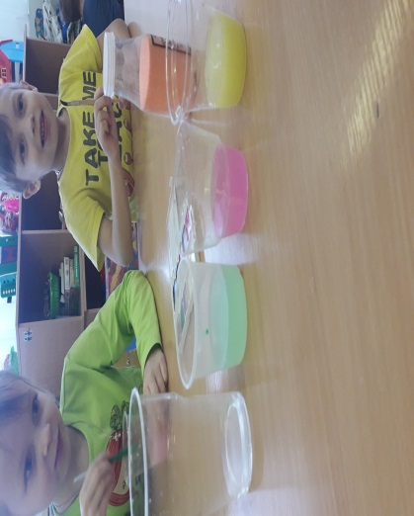

Игры с водой(сентябрь,2020)
Задачи: способствует физическому развитию ребенка, знакомство с окружающим миром, в том числе со свойствами воды, осваивают пространственные представления.
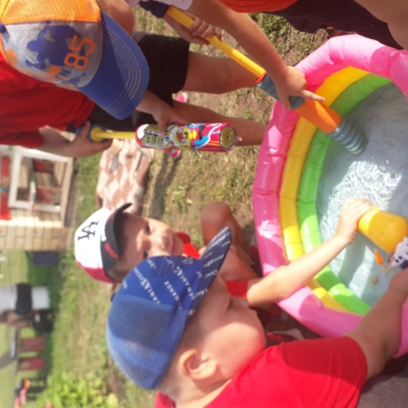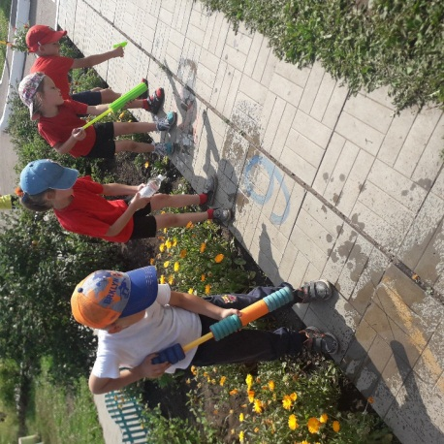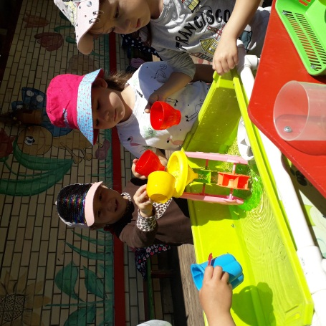

Настольные игры «Льдинки», «Хрупкий лед»(сентябрь,2020)
Цели: развивать внимание, быстроту, ловкость
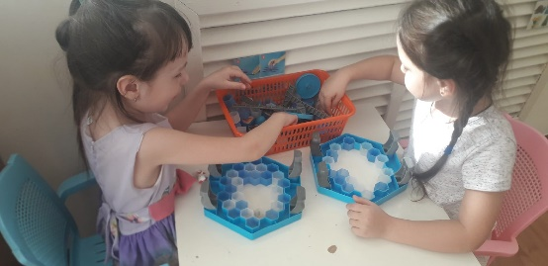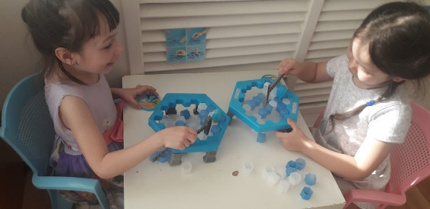

Дидактическая игра "Аквариум"Цель: Формировать и развивать у детей познавательное развитие к окружающему миру (Октябрь 2020г)
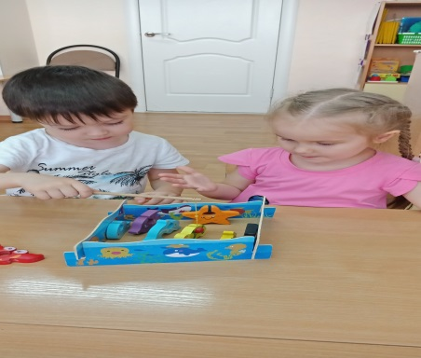
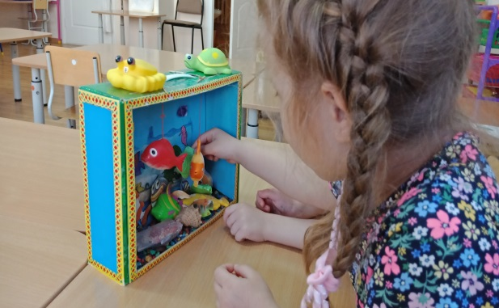

Работа с родителями.Создание фотоальбома детей и родителей: "Совместный поход к водоемам нашего края".Цель:повышение положительного, эмоционального настроения; формирование элементарных экологических знаний и представлений у детей; воспитывать любовь к природе; чувство доброго и бережного отношения ко всему живому.(Октябрь -2020г)

Участие в республиканском творческом конкурсе"Грибное лукошко"(Октябрь 2020г)
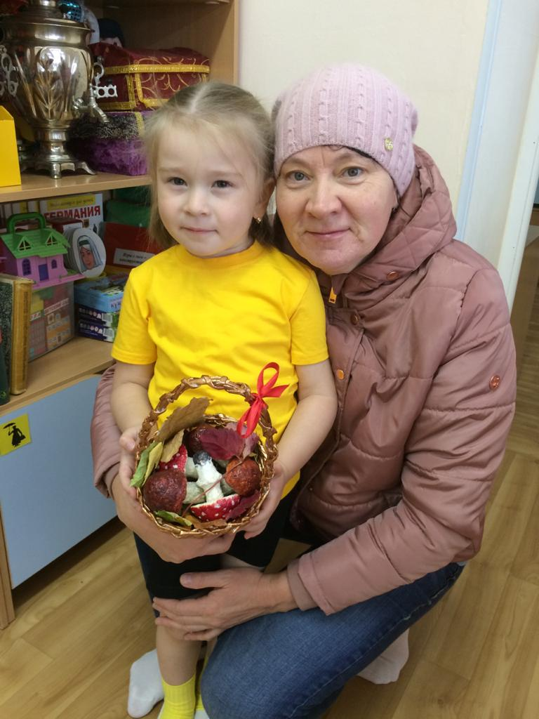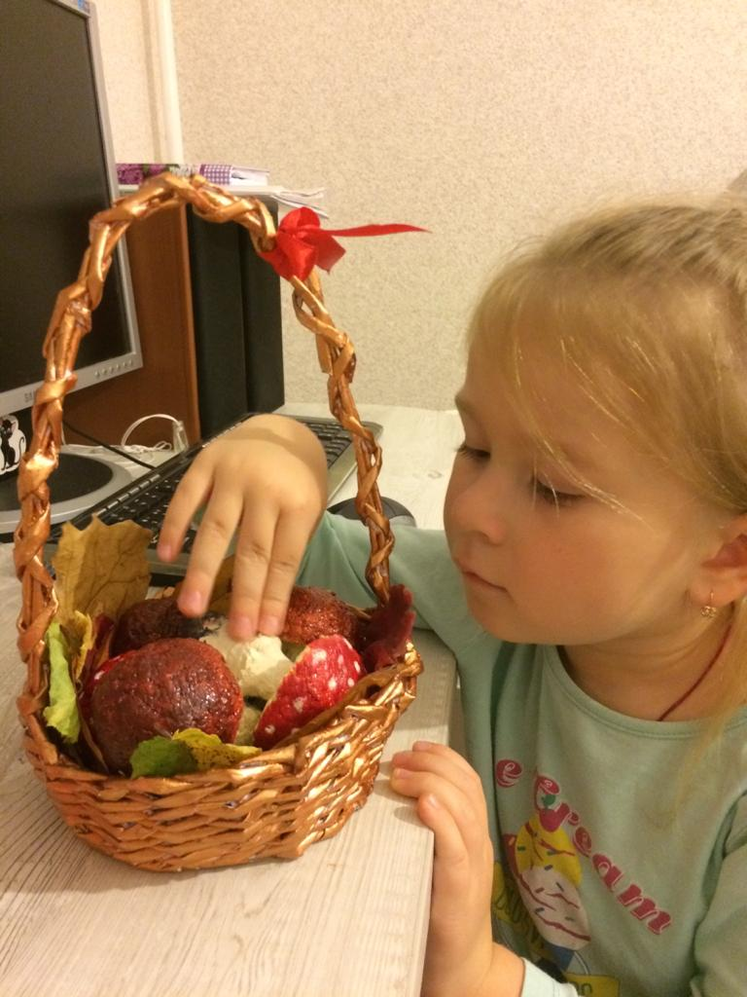
ООД «Аппликация» на тему «Удивительный мир морей»(октябрь,2020)
Цели: продолжить знакомить с морскими обитателями, умение вырезать ножницами, правильно намазывать клей и коллективно создать на бумаге композицию.

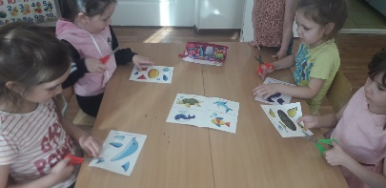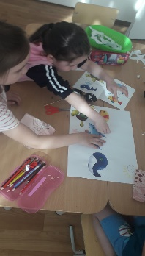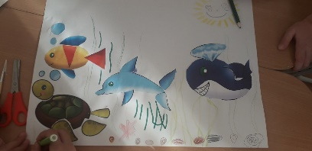

Создание лэпбука «Волшебница вода» (октябрь,2020)
Цели: формирование знаний детей о воде, ее свойствах, способа ее использования, развитие речи, создание условий для развития познавательной активности.
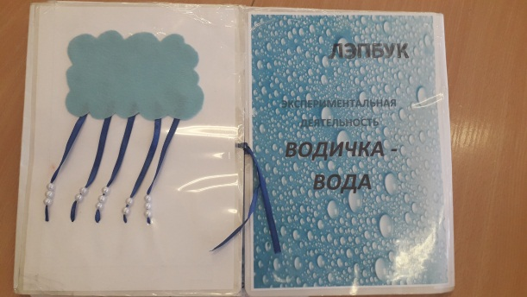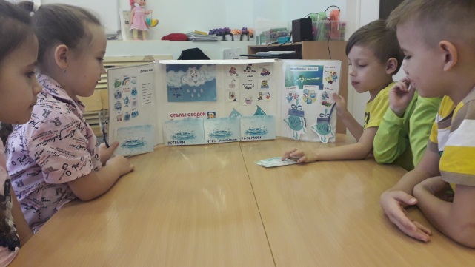
Опыты и эксперименты:"Тонет -не тонет" Цель:Формирование у детей знаний и представлений о воде, её свойствах. Развитие познавательных способностей детей в процессе совместной исследовательской деятельности, практических опытов с водой.(Ноябрь 2020г)
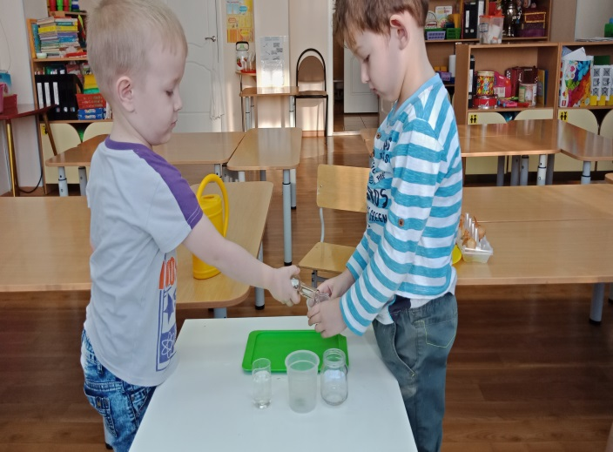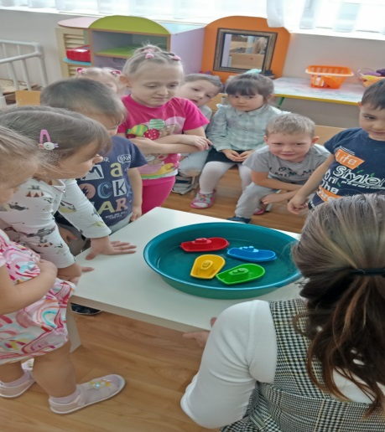
Участие в ГМО" Проектирование и поисково – исследовательская деятельность в системе формирования экологической культуры дошкольников»Участие в выставке с лэпбуком "Водичка-вода"" на базе ДОУ № (Ноябрь 2020г)
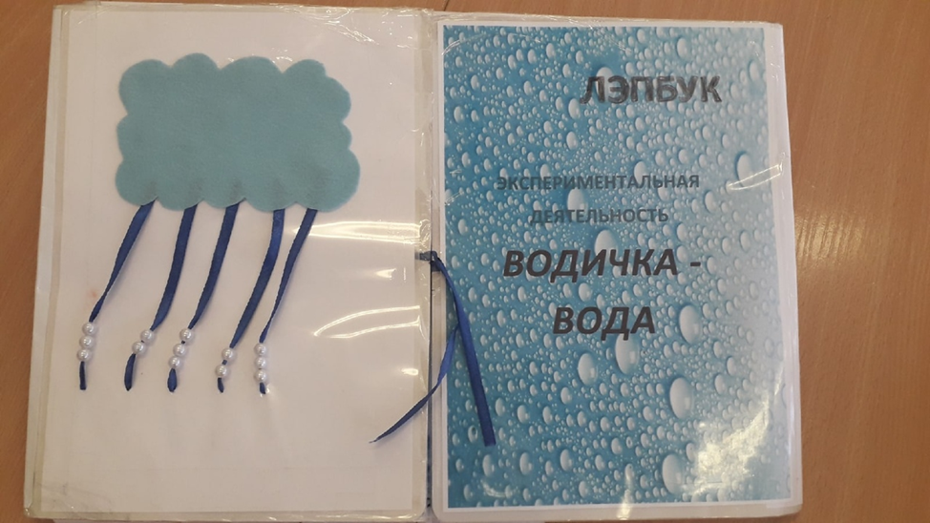
Опыты и эксперименты:"Опыты со снегом" Цель:Формирование у детей знаний и представлений о воде, её свойствах. Развитие познавательных способностей детей в процессе совместной исследовательской деятельности, практических опытов с водой.(Ноябрь 2020г)

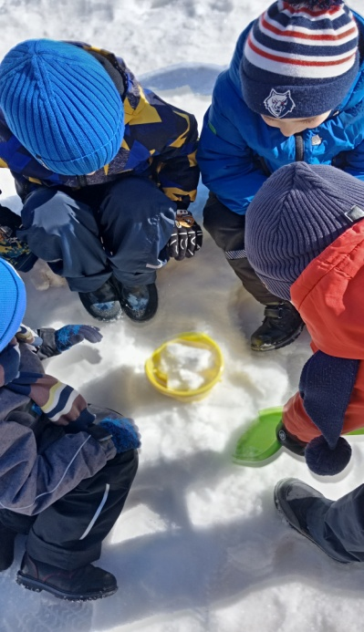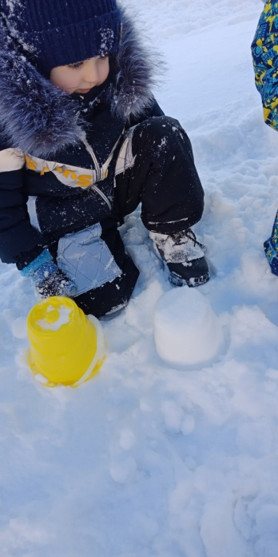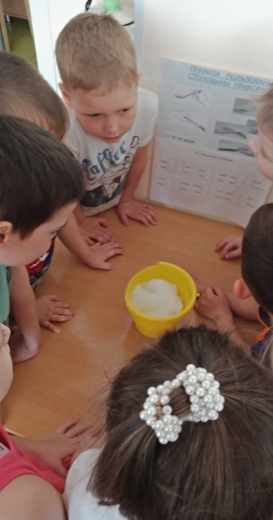
Чтение книг «Морские обитатели»(ноябрь,2020)
Цели: расширять знания об окружающем мире, прививать интерес к чтению
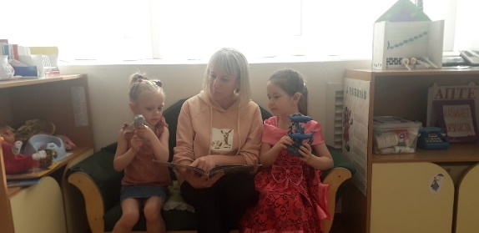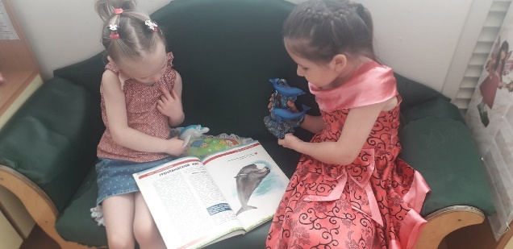

Сюжетно – ролевая ига «Пожарные» (ноябрь,2020)
Цели: учить самостоятельно придумывать сюжет игры, реализовывать сюжет
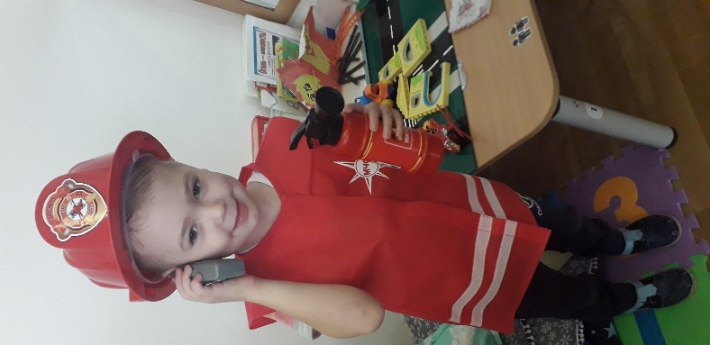
Совместный труд детей с воспитателем -мытье игрушек .Цель: развивать трудовые навыки детей; воспитывать самостоятельность, уверенность в своих умениях.(Декабрь- 2020г)
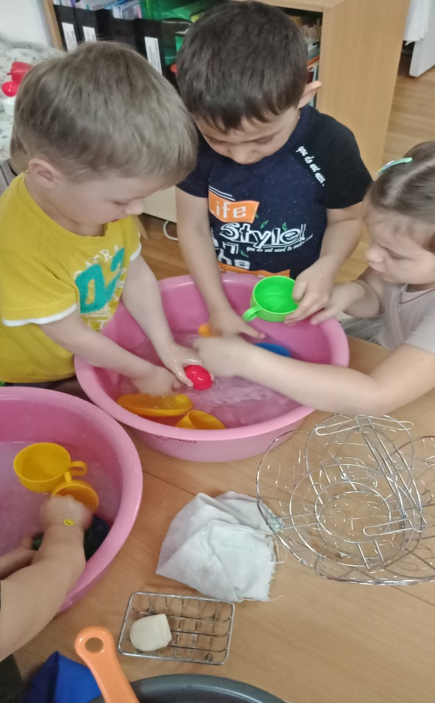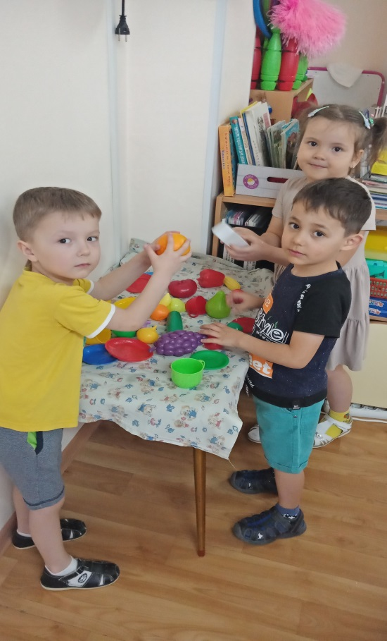

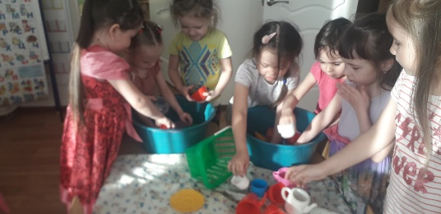
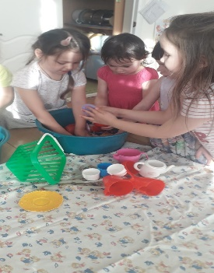

Трудовая деятельность. Поливание цветов, растений.
Цели: формировать умение ухаживать за растениями. Для роста и питания необходима вода
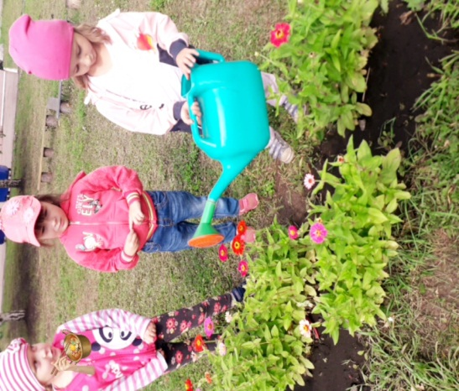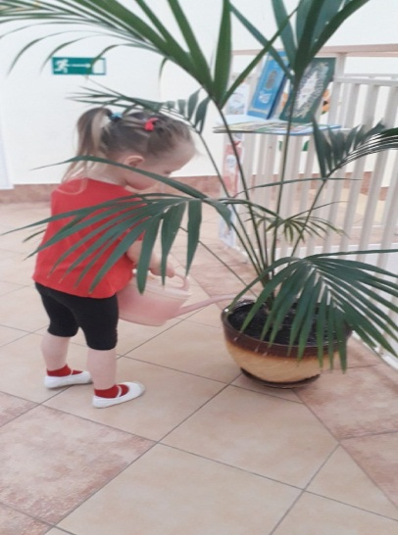

Сюжетно-ролевая игра «На параходе»(декабрь,2020)
Цели: учить придумывать сюжет, подбирать атрибуты для игры
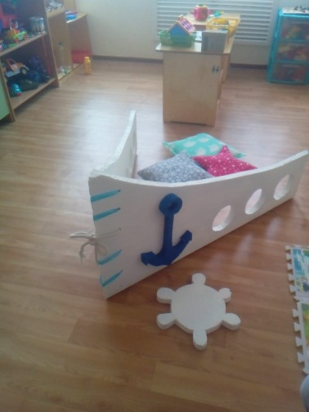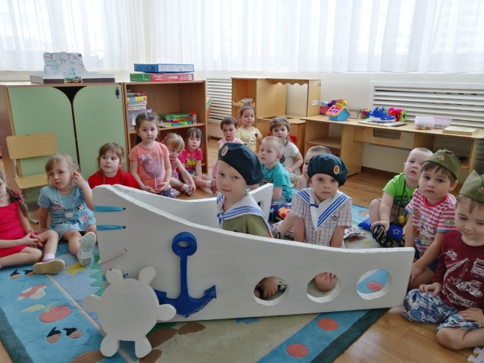

Работа с родителями. Создание фотоальбома для детей и родителей:Совместный досуг вместе с родителями "Поход на каток" Цель: повышение положительного, эмоционального настроения; формирование элементарных экологических знаний и представлений у детей; воспитывать любовь к природе; чувство доброго и бережного отношения ко всему живому.(Январь 2021г)
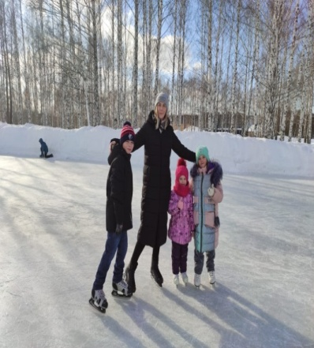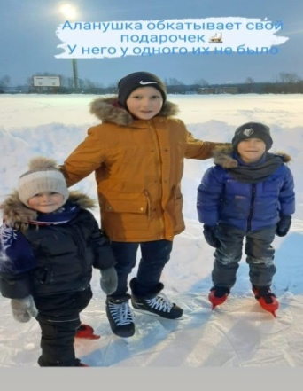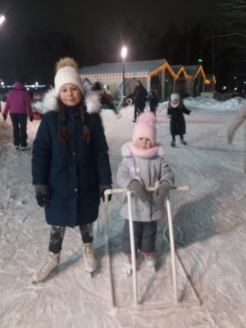
Беседа «День воды и Земли»(январь,2021)
Цели: дать представление, что без воды нет жизни на Земле, что вода нужна не только людям, но и растениям и животным

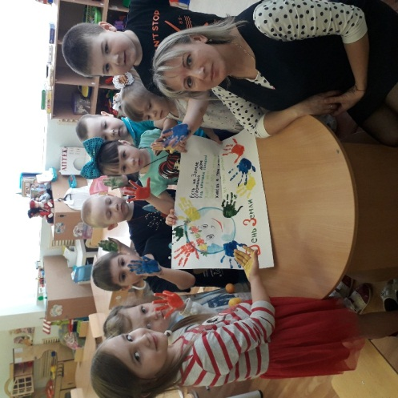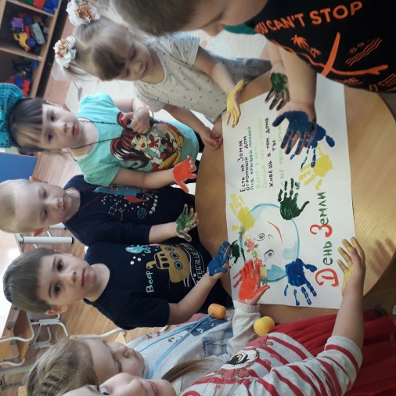

Катание на льду, на горке(январь,2021)
Цели: развивать умение кататься на коньках по льду, на лыжах по снегу закрепить знания о составе воды
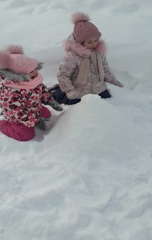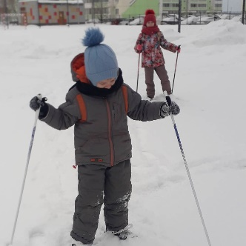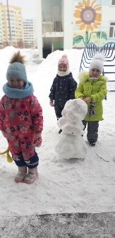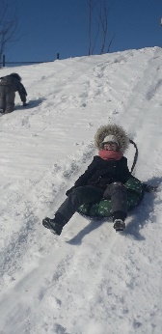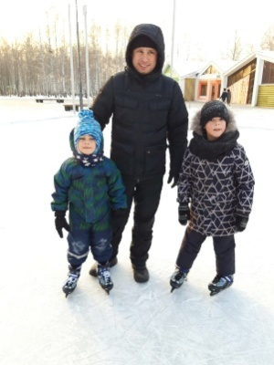

Опыты и эксперименты «Какой снег? Лед?» (январь,2021)
Цель: Расширить представления детей о свойствах снега и льда
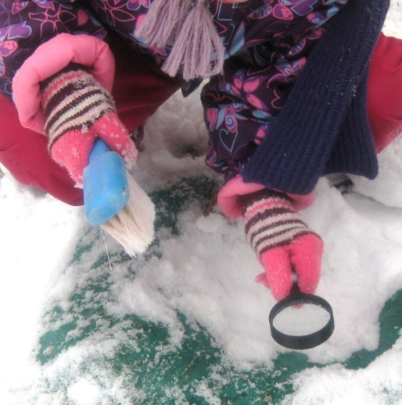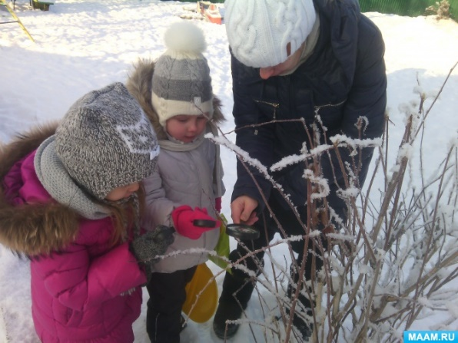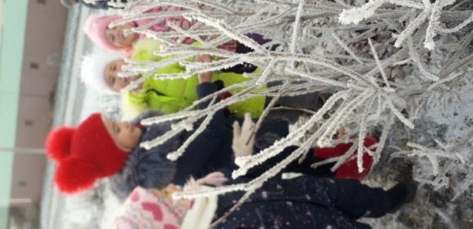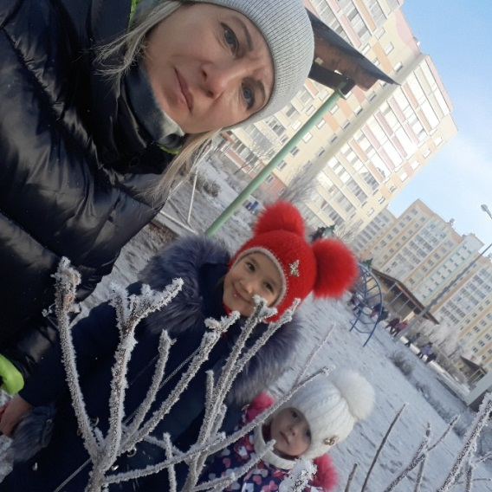

Экспериментирование с растением и водой "Вода нужна растениям?". Цель: продолжать расширять, формировать и закреплять основы знаний и представлений о свойствах воды. Учить детей проводить опыты и эксперименты с водой.(Февраль-2021г)

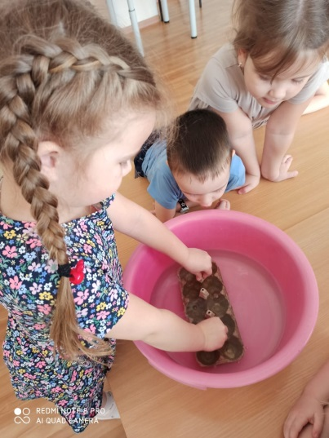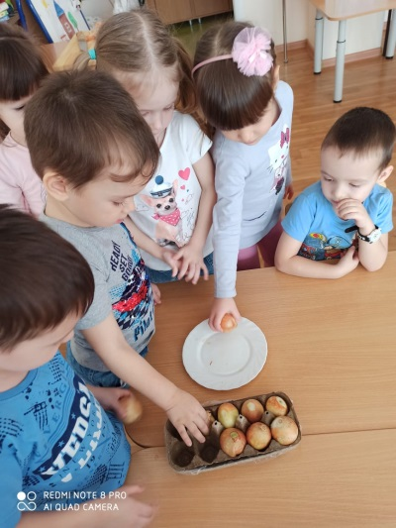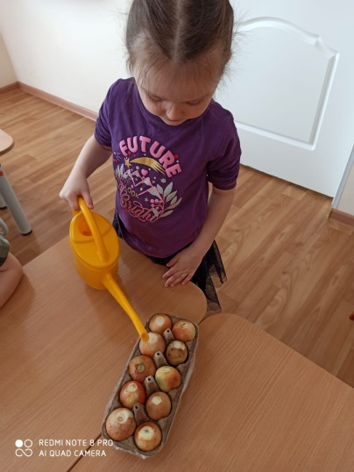

Наблюдение за растениями(февраль,2021)
«Посадка лука»
«Ветка березы»
Цели: наблюдение за ростом лука, появлением листьев
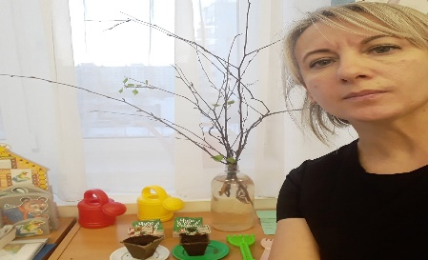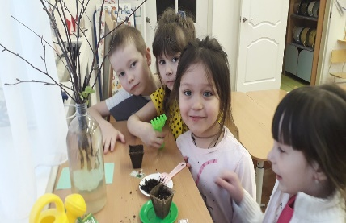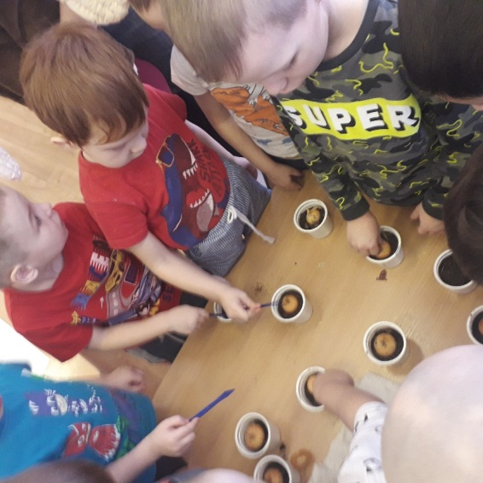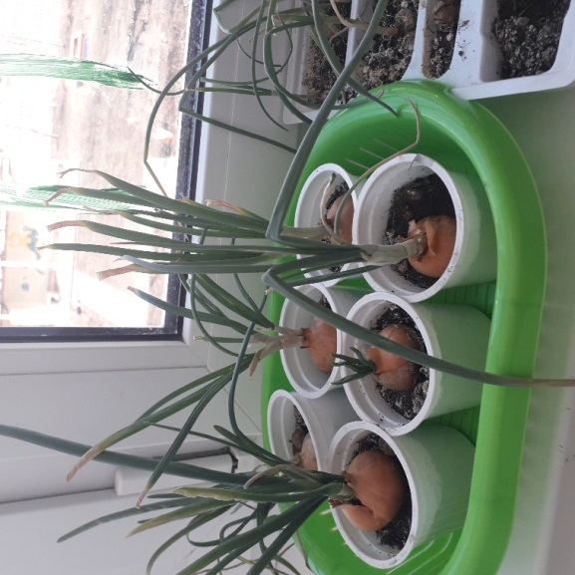

Изготовление макета «Водоем»Цель: воспитывать художественный вкус, любовь и бережное отношение к природе.(Март 2021г)
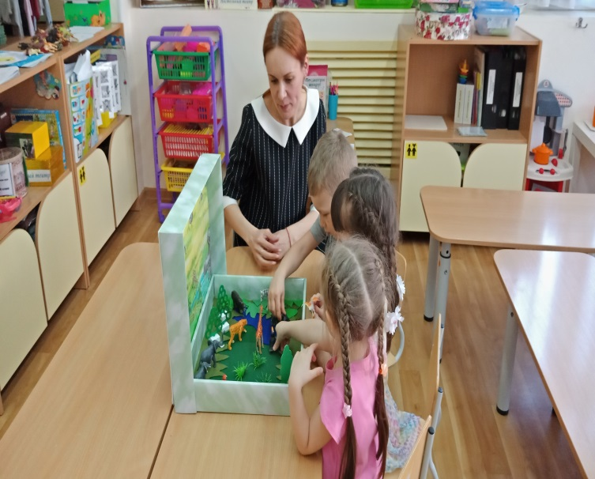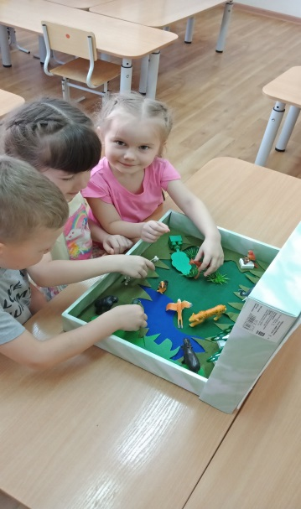
Беседа : «Микробы»(март,2021)
Цели: дать детям элементарные представления микробах и о способах защиты от них
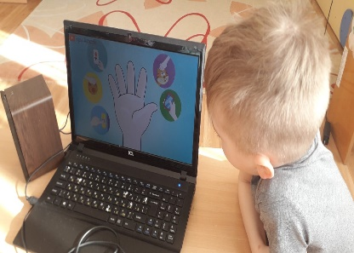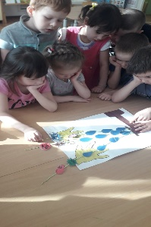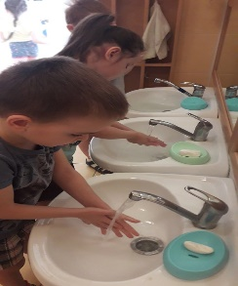
«Мы пускаем кораблики»(апрель,2021)
Цели: расширить знания о водном транспорте, научиться делать и пускать на воде
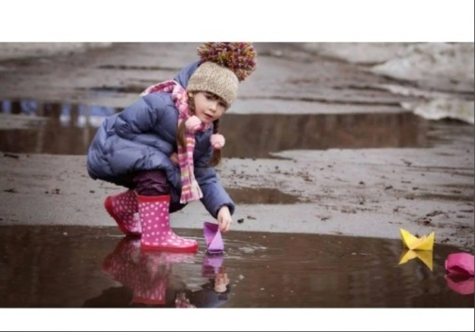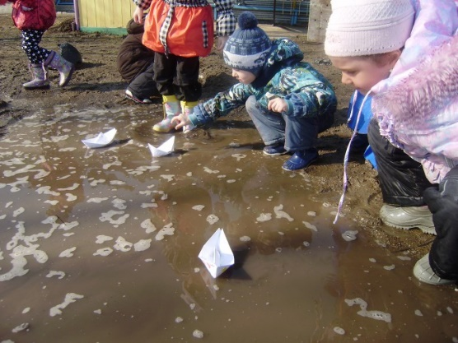

Наблюдение за дождем(апрель,2021)
Цели:развивать способности устанавливать простейшие связи между живой и неживой природой (идет дождь – на земле лужи, растениям и животным нужна вода)
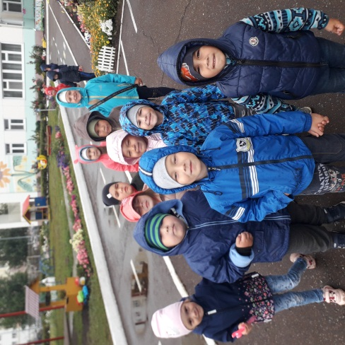

Подвижные игры и состязания(сентябрь-апрель,2021)
«Море волнуется раз..»
«Перейди болото»
Цели: развивать двигательную активность, координацию движений
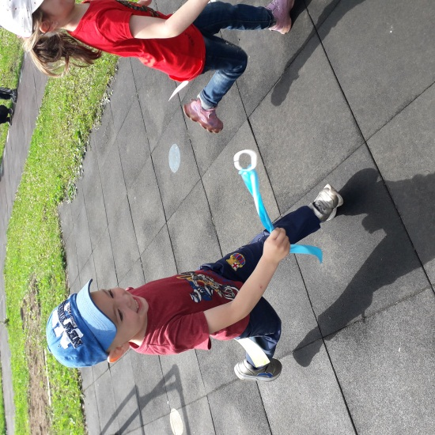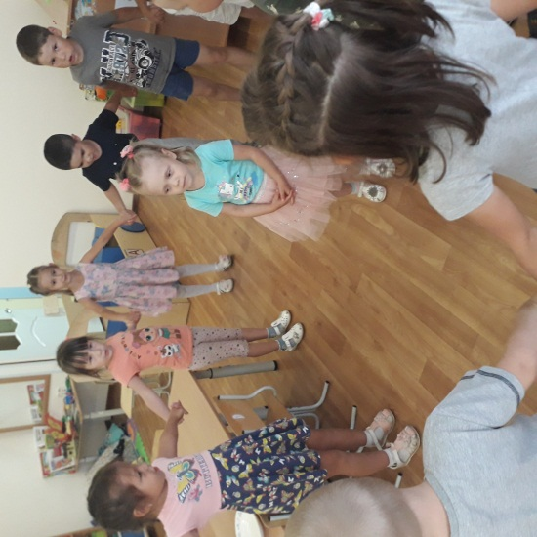

Слушание музыки -звуков:(апрелрь,2021)
« Океан»
«Шум дождя»
«Звук водопада»
Цели:развивать слух, внимание

Выставка : «Царица-водица»(апрель,2021)
Цели: расширить представления о воде

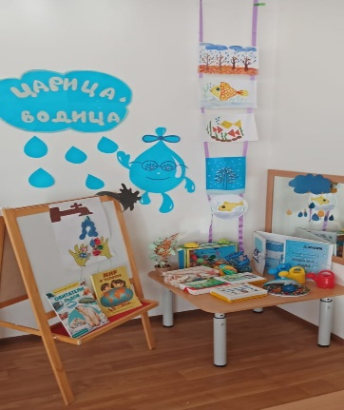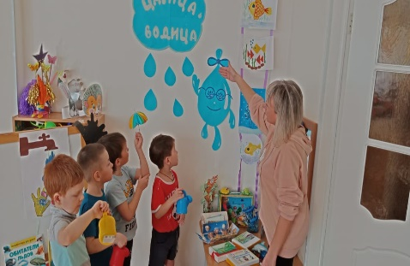
Оформление мини-музея в группе "Царица-водица"(Май 2021)

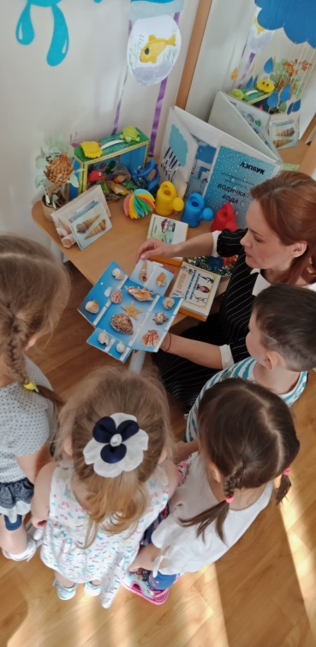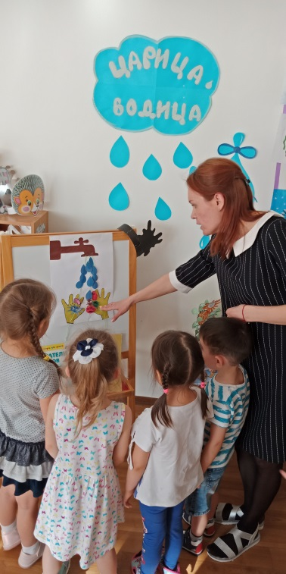

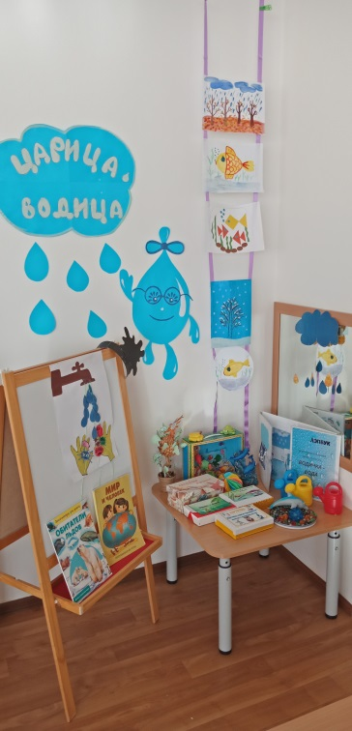

Работа с родителями
(сентябрь,2020)
*«Экскурсия на водоем»
Цели: наблюдение за изменениями, происходящими на водоеме в это время года
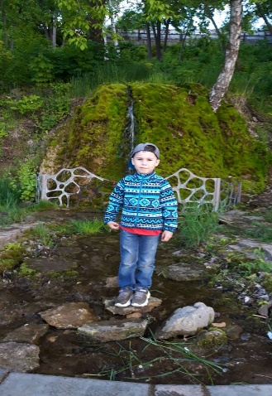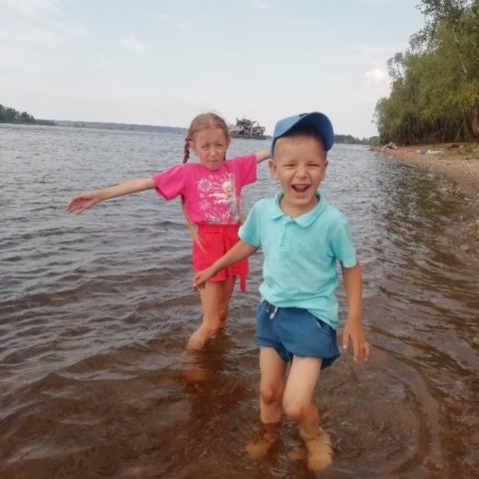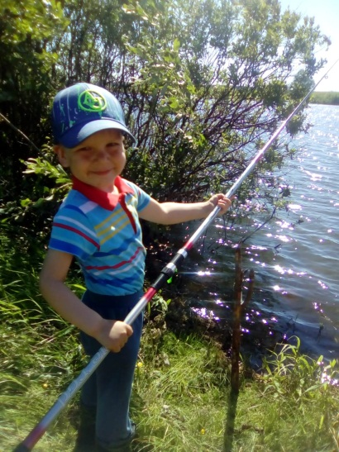

*«Просмотр видеороликов о водоемах, безопасности на воде» (сентябрь,2020)
Цели: воспитывать чувства осторожности, ответственного поведения на воде
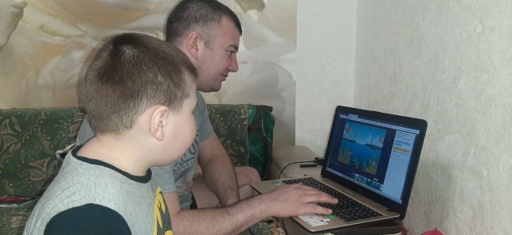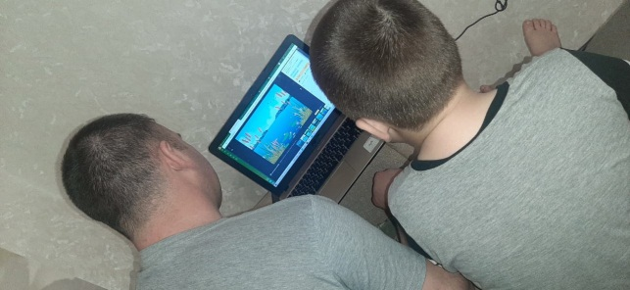
*«Посещение бассейна, аквапарка»(январь,2021)
Цели: научить ребенка плавать, безопасное поведение на воде?
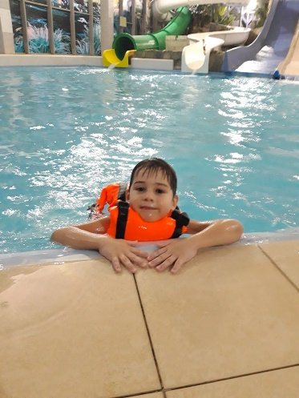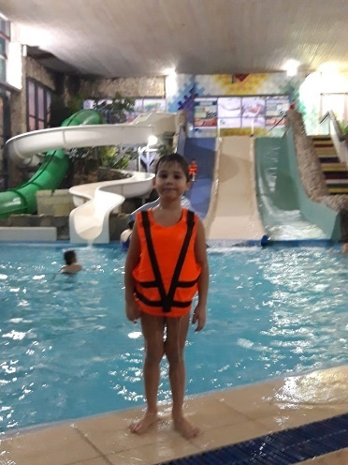

*«Дифференциация звуков» (С-Ш)(февраль,2021)
Когда течет вода из крана, мы слышим с-с-с
В кипящем чайнике мы слышим звук воды ш-ш-ш
Цели: закрепить звуки с-ш
Консультация для родителей о воде «Питьевая вода и здоровье ребенка»(март,2021)
Цели: дать небольшие советы о воде, о питьевой воде

